**INFORME**

Análisis de datos

**ANALYTICS 1 (1IND48-0634)**

**Participantes:**

|  |  |  |
| --- | --- | --- |
| **Apellidos y Nombres** | **Participación** | **Código** |
| Padilla Díaz Andrés César | 100% | 20222144 |
| Castillo Sepúlveda, Fabrizio Haziel | 100% | 20211671 |
| Campos Ayvar, Yulia Edelmira | 100% | 20206448 |

**2024 - 2**

**ANÁLISIS DE DATOS**

1. 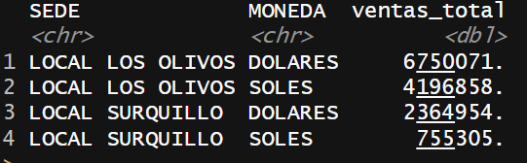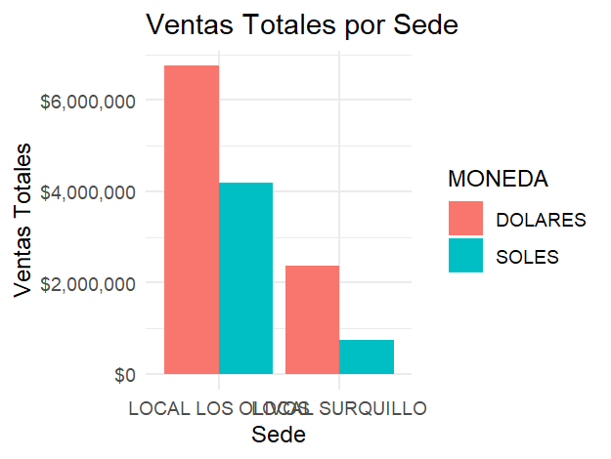**Resumen de Ventas Totales:** El análisis de las ventas totales agrupadas por sede y moneda destaca el rendimiento general de cada local en cuanto a generación de ingresos. En este sentido, se observa que LOCAL LOS OLIVOS es la sede con mayores ventas en ambas monedas, tanto en dólares como en soles. Esta sede generó un total de 6,750,071 dólares y 4,196,858 soles.

Por otro lado, LOCAL SURQUILLO reportó ventas menores en comparación con Los Olivos, con 2,364,954 dólares y 755,305 soles. Estas cifras reflejan una diferencia considerable en el desempeño comercial entre las dos sedes, lo que podría deberse a factores como la ubicación, la demanda local, o la estrategia de ventas implementada en cada local.

1. 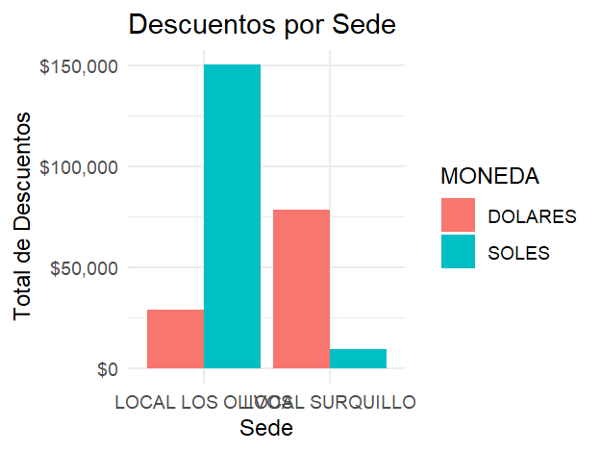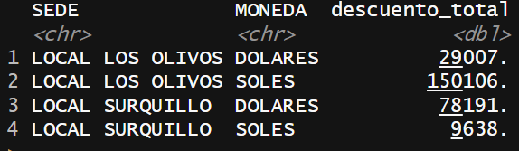**Resumen de Descuentos Aplicados:** En LOCAL LOS OLIVOS, los descuentos aplicados fueron considerables, con 29,007 dólares y 150,106 soles en reducciones. Esto sugiere que, aunque este local es el líder en ventas, también está ofreciendo descuentos importantes, lo cual podría estar afectando los márgenes de ganancia.

Por otro lado, en LOCAL SURQUILLO se aplicaron 78,191 dólares en descuentos, que es significativamente mayor al descuento en soles (9,638 soles). Estos números reflejan una política de descuentos más agresiva en esta sede, particularmente en servicios facturados en dólares. Es posible que Surquillo esté utilizando estos descuentos como estrategia para atraer más clientes y aumentar la competitividad frente a Los Olivos.

1. 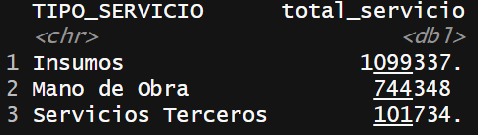**Resumen por Tipo de Servicio:** El análisis de los ingresos por tipo de servicio muestra que los insumos representan la mayor parte de los ingresos, con un total de 1,099,337. Esto indica que la venta de partes, componentes, y otros insumos es el pilar de las ventas en ambas sedes. La mano de obra, por su parte, genera 744,348, lo que también refleja una parte significativa de los ingresos, destacando la importancia de los servicios de mantenimiento y reparación.

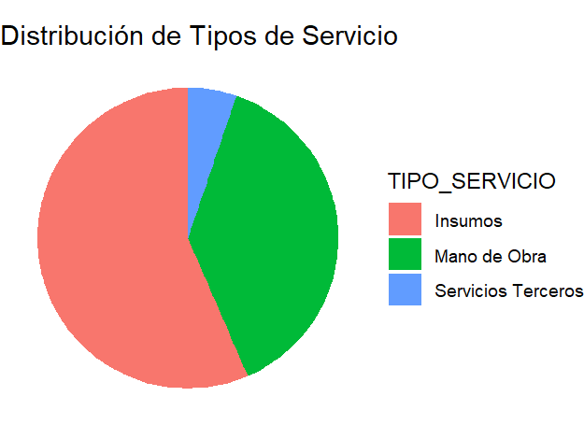

Los servicios de terceros representan la menor parte de los ingresos, con 101,734, lo que sugiere que los servicios externalizados no tienen tanto peso en el esquema general de ingresos. Esto podría ser una oportunidad de mejora para ambas sedes, considerando si podrían aumentar los ingresos a través de alianzas con terceros o mejorar la oferta de estos servicios.

1. 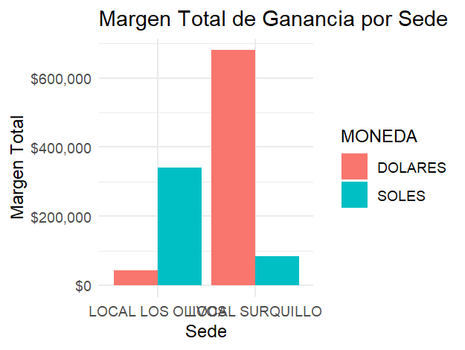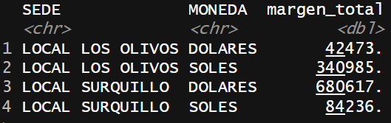**Margen Total por Sede y Moneda:** A pesar de que Surquillo tiene menores ventas totales, sorprendentemente presenta un margen en dólares mucho mayor que Los Olivos. Esto podría deberse a que, aunque Surquillo aplica más descuentos en dólares, sus costos operativos también podrían ser significativamente menores, lo que resulta en un margen positivo.

En soles, el Local Los Olivos muestra un margen considerablemente alto, lo que sugiere una eficiencia en la operación de las ventas locales.

1. **Kilometraje promedio:** Mazda y Suzuki lideran con un kilometraje promedio de 50,709 km y 49,605 km, respectivamente, lo que sugiere una alta durabilidad y satisfacción del cliente. Por otro lado, marcas como Haval y JAC muestran promedios más bajos, de 29,089 km y 29,283 km, lo que puede indicar un uso menos frecuente o una menor confianza por parte de los propietarios.

La marca con el kilometraje promedio más bajo es Changan, con solo 16,098 km, lo que podría afectar negativamente su reputación en términos de calidad y durabilidad.

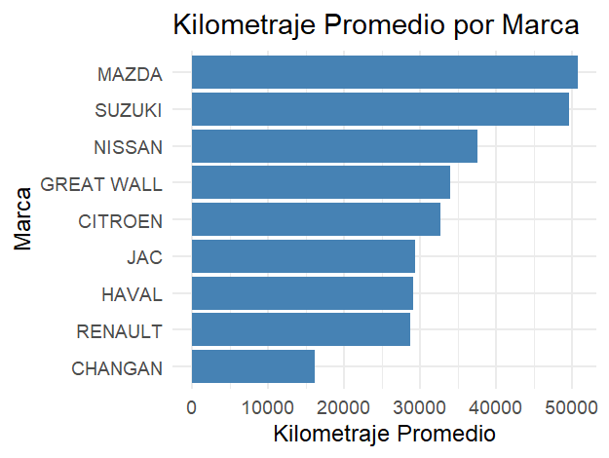

**Conclusiones**

El análisis revela que LOCAL LOS OLIVOS domina en cuanto a volumen de ventas, tanto en dólares como en soles, pero también aplica descuentos importantes que podrían estar afectando su rentabilidad. En cambio, LOCAL SURQUILLO ofrece mayores descuentos en dólares, posiblemente para mantenerse competitivo, pero esto puede estar afectando sus márgenes.

La venta de insumos y mano de obra son las principales fuentes de ingresos, mientras que los servicios de terceros representan una oportunidad para incrementar los ingresos.

**ANEXO: Código en R**

# Instalar las librerías

# install.packages("tidyverse")

# install.packages("lubridate")

# install.packages("scales")

library(tidyverse)

library(lubridate)

library(scales)

data <- read.csv(file.choose(), sep = "|", header = TRUE, stringsAsFactors = FALSE)

# Explorar la estructura de los datos

glimpse(data)

# Resumen de ventas totales

ventas_totales <- data %>%

group_by(SEDE, MONEDA) %>%

summarise(ventas_total = sum(PRECIO_TOTAL_FACTURA, na.rm = TRUE))

# Mostrar resumen de ventas totales

print(ventas_totales)

# Gráfico de barras de ventas totales por sede

ventas_totales %>%

ggplot(aes(x = SEDE, y = ventas_total, fill = MONEDA)) +

geom_bar(stat = "identity", position = "dodge") +

labs(title = "Ventas Totales por Sede",

x = "Sede", y = "Ventas Totales") +

scale_y_continuous(labels = dollar) +

theme_minimal()

# Resumen de descuentos aplicados

descuentos <- data %>%

group_by(SEDE, MONEDA) %>%

summarise(descuento_total = sum(DSCTO_TOTAL_SOLES + DSCTO_TOTAL_DOLARES, na.rm = TRUE))

# Mostrar resumen de descuentos

print(descuentos)

# Gráfico de barras de descuentos por sede

descuentos %>%

ggplot(aes(x = SEDE, y = descuento_total, fill = MONEDA)) +

geom_bar(stat = "identity", position = "dodge") +

labs(title = "Descuentos por Sede",

x = "Sede", y = "Total de Descuentos") +

scale_y_continuous(labels = dollar) +

theme_minimal()

# Resumen por tipo de servicio

tipo_servicio <- data %>%

group_by(TIPO_SERVICIO) %>%

summarise(total_servicio = sum(PRECIO_TOTAL_SOLES + PRECIO_TOTAL_DOLARES, na.rm = TRUE))

# Mostrar resumen por tipo de servicio

print(tipo_servicio)

# Gráfico de pastel para los tipos de servicio

tipo_servicio %>%

ggplot(aes(x = "", y = total_servicio, fill = TIPO_SERVICIO)) +

geom_bar(stat = "identity", width = 1) +

coord_polar("y") +

labs(title = "Distribución de Tipos de Servicio") +

theme_void()

# Calcular el margen total por sede y moneda

margen_total <- data %>%

group_by(SEDE, MONEDA) %>%

summarise(margen_total = sum(MARGEN_TOTAL_SOLES + MARGEN_TOTAL_DOLARES, na.rm = TRUE))

# Mostrar el margen de ganancia

print(margen_total)

# Gráfico de barras del margen de ganancia

margen_total %>%

ggplot(aes(x = SEDE, y = margen_total, fill = MONEDA)) +

geom_bar(stat = "identity", position = "dodge") +

labs(title = "Margen Total de Ganancia por Sede",

x = "Sede", y = "Margen Total") +

scale_y_continuous(labels = dollar) +

theme_minimal()

# Resumen de kilometraje por marca

kilometraje_marca <- data %>%

group_by(MARCA) %>%

summarise(kilometraje_promedio = mean(KILOMETRAJE, na.rm = TRUE))

# Mostrar el resumen de kilometraje por marca

print(kilometraje_marca)

# Gráfico de barras del kilometraje promedio por marca

kilometraje_marca %>%

ggplot(aes(x = reorder(MARCA, kilometraje_promedio), y = kilometraje_promedio)) +

geom_bar(stat = "identity", fill = "steelblue") +

labs(title = "Kilometraje Promedio por Marca",

x = "Marca", y = "Kilometraje Promedio") +

coord_flip() +

theme_minimal()